诚信应考，考试作弊将带来严重后果！
姓名 学号
学院 专业 座位号
( 密 封 线 内 不 答 题 )
……………………………………………………密………………………………………………封………………………………………线……………………………………线………………………………………

_____________ ________
…

华南理工大学本科生期末考试
2017-2018学年第二学期《概率论与数理统计》A卷
注意事项：1. 开考前请将密封线内各项信息填写清楚；
2. 所有答案请直接答在试卷上；
3．考试形式：闭卷；
4. 本试卷共八大题，满分100分，考试时间120分钟。
题 号 | 一 | 二 | 三 | 四 | 五 | 六 | 七 | 八 | 总分
得 分

可能用到的表值：

一、 填空题（每小题3分，共18分）
1. 设袋中有红、白、黑球个1个，从中有放回地取球，每次取1个，直到三种颜色的求都取到时停止，则取球次数恰好为4的概率为_______________.
2. 设随机变量X的概率密度为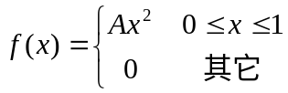, 则= .
3. 设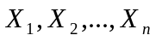独立同分布，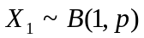，则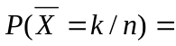________.
4. 设连续随机变量的密度函数满足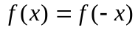，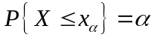，则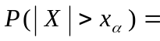________。
5. 设总体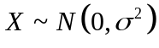,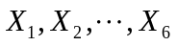是来自的简单随机样本，设
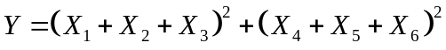
则当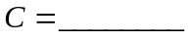时, 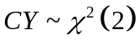..
..

6. 设二维离散型随机变量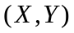的分布列为
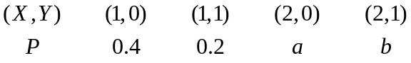
若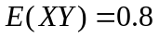，= 。

1. 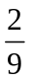 2. 3 3. 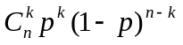 4. 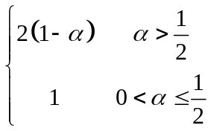 5. 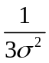 6. 0.1

二、单项选择题（每小题3分，共18分）
(A) 0.5 (B) 0.2 (C) 0.1 (D) 0.4
2. 设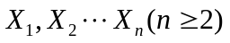为来自总体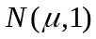的简单随即样本，记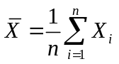，则下列结论中不正确的是
（A）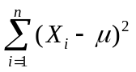服从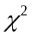分布 （B）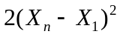服从分布
（C）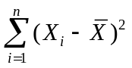服从分布 （D）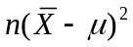服从分布
3. 设随机变量服从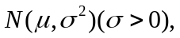记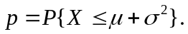则（ ）
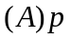随着增加而增加 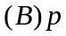随着增加而增加
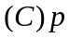随着增加而减少 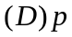随着增加而减少
4. 随机试验有三种两两不相容的结果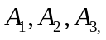且三种结果发生的概率均为，将试验独立重复做两次，表示2次试验中结果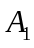发生的次数，表示两次试验中结果发生的次数，则与的相关系数为（ ）
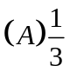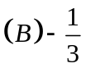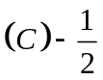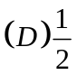
5. 设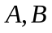为两个随机事件，且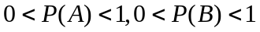,如果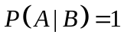,则
（A）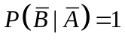 （B）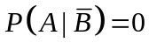 （C） 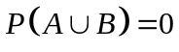 （D） 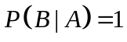
6．设随机变量的数学期望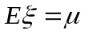，方差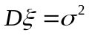，则由车贝雪夫不等式
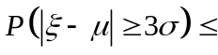 ____ 。
（A） （B）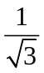 （C） （D）
1.C 2.B 3.B 4.C 5. A 6. D

三、（10分）一个盒子中装有4个白球、6个红球，现投掷一枚均匀的骰子，骰子投掷出几点就从盒中无放回地取几个球。试求：
（1）所取的全是白球的概率。
（2）如果已知取出的都是白球，那么骰子所掷的点数恰为3的概率是多少？
解（1） （1分）
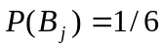，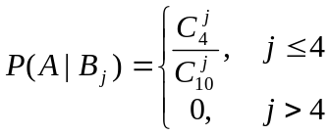 （3分）
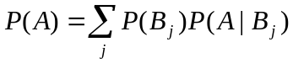=2/21=0.095 （3分）
（2）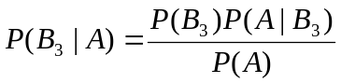=7/120=0.058 （3分）

四、（10分）某工程师为了解一台天平的精度，用该天平对一物体的质量做n次测量，该物体的质量是已知的，设n次测量结果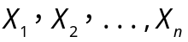 相互独立且均服从正态分布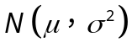。该工程师记录的是n次测量的绝对误差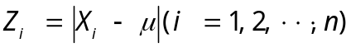，利用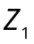 , 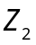,…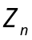估计。
（1）求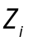的概率密度；
（2）利用一阶矩求的矩估计量。
解（1）因为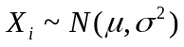，所以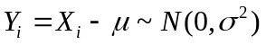，对应的概率密度为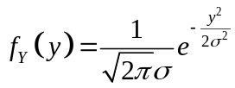，设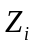的分布函数为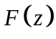，对应的概率密度为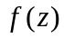。
当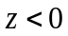时，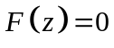；（1分）
当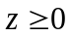时，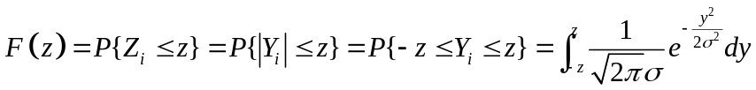；（3分）
则的概率密度为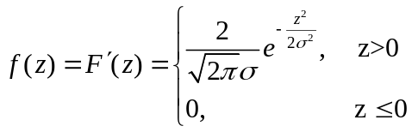；（1分）
（2）因为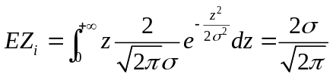，（3分）
所以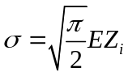，（1分）
从而的矩估计量为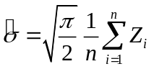 （1分）

五、(12分)设随机变量X的概率分布为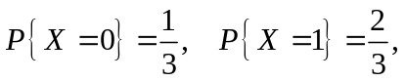Y的概率分布为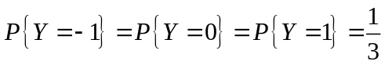，且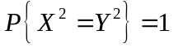。
（1）求二维随机变量（X,Y）的概率分布。
（2）求Z=XY的概率分布。
（3）求X与Y的相关系数。
解：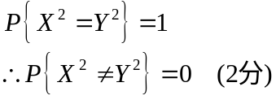
X Y | -1 | 0 | 1
0 | 0 | 1/3 | 0 | 1/3
1 | 1/3 | 0 | 1/3 | 2/3
 | 1/3 | 1/3 | 1/3
（2分）

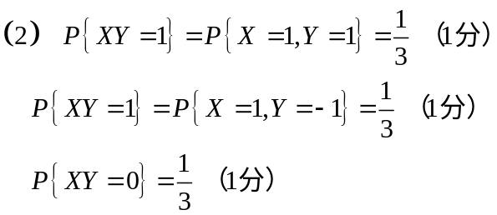
Z | -1 | 0 | 1
P | 1/3 | 1/3 | 1/3
（1分）
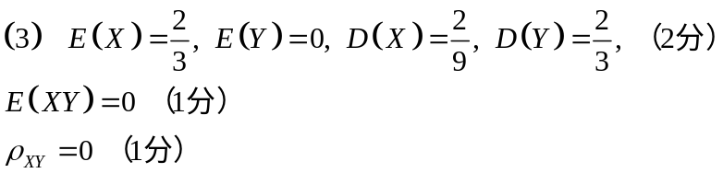

六、（10）假设一条生产线生产的产品合格率是0.8.要使一批产品的合格率达到在76%与84%之间的概率不小于90%，使用中心极限定理推断这批产品至少要生产多少件？
解： 设这批产品至少要生产n件。令
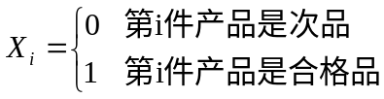 （2分）
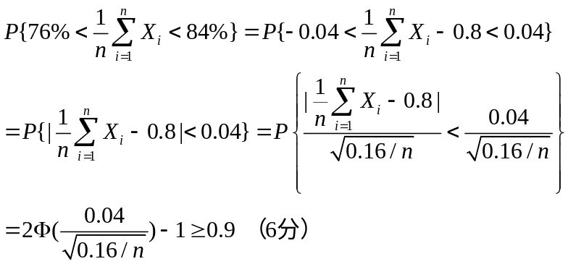
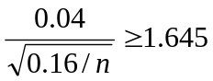，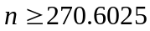 （2分）
这批产品至少要生产271件

七、(10分) 设某次概率统计考试考生的成绩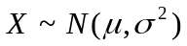，从中随机地抽取 36 位考生的成绩，算得平均成绩为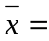66.5分，修正方差为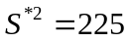分.
(1)在置信度为0.95时，求出学生成绩数学期望的置信区间。
(2)在显著性水平=0.05下，检验是否可以认为这次考试的平均成绩为70分。
解：（1）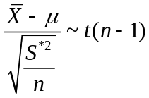，（2分）
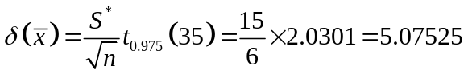 （2分）
学生成绩数学期望的置信区间：（61.42,71.58） （1分）
（2）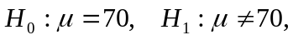 （1分）
拒绝域：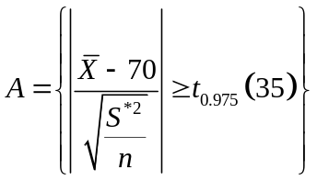，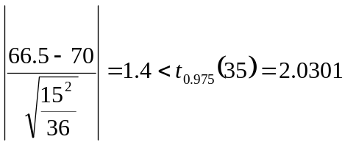 （3分）
不拒绝原假设。可以认为这次考试的平均成绩为70分。 （1分）

八、(12分) 设总体的密度函数是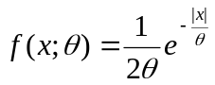，其中>0是参数。样本来自总体。
（1）求的最大似然估计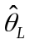；
（2）证明是的无偏估计，且是的相合估计（一致估计）。
解：（1）似然函数：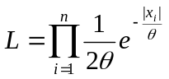，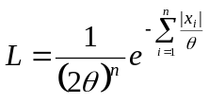，（3分）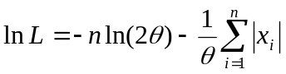 （1分）
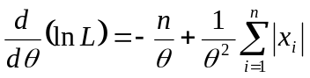，令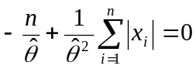，（1分）
得
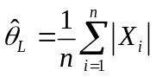 （1分）
（2）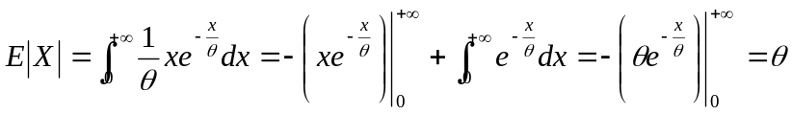 （2分）
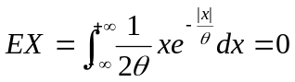，
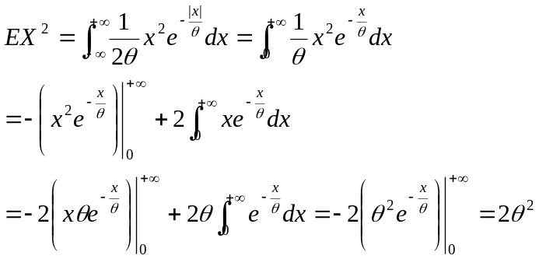
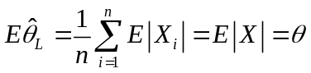，是的无偏估计，（1分）
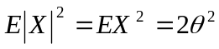，
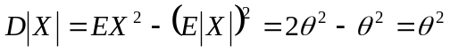，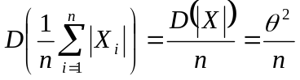
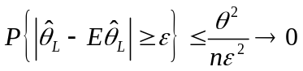，是的相合估计 （3分）

